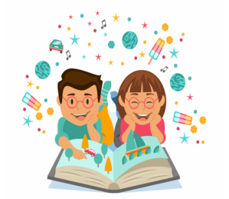
Дорогие ребята!
Предлагаю Вам пройти онлайн тесты по сказкам и рассказам, которые мы успели изучить.
https://onlinetestpad.com/ru/tests/entertaining/fairytale
Переходите по ссылке и проводите досуг с пользой
Спасибо за внимание! До новых встреч!
С уважением библиотекарь Ермакова Виктория

